Point de l'ordre du jour: PL 2 | Document C25/6-F
 | 16 mai 2025
 | Original: anglais
Rapport de la Secrétaire générale
RAPPORT CONCERNANT LA RÉSOLUTION 70 (RÉV. BUCAREST, 2022) DE LA CONFÉRENCE DE PLÉNIPOTENTIAIRES
Objet
On trouvera dans le présent document le rapport annuel sur les travaux menés par l'UIT concernant l'égalité hommes-femmes et l'intégration de ce principe, conformément à la Résolution 70 (Rév. Bucarest, 2022) de la Conférence de plénipotentiaires.
Suite à donner par le Conseil
Le Conseil est invité à prendre note du rapport.
Lien(s) pertinent(s) avec le plan stratégique
Environnement propice et renforcement des compétences.
Incidences financières
Les coûts sont couverts par le budget alloué pour la période 2024-2025. Les États Membres sont encouragés à verser des contributions volontaires pour soutenir les programmes et initiatives de l'UIT en faveur des femmes et des jeunes filles.
__________________
Références
Plan stratégique de l'UIT pour la période 2024-2027 – But 2; Résolution 70 (Rév. Bucarest, 2022) de la Conférence de plénipotentiaires; Résolution 55 (Rév. Kigali, 2022) de la CMDT; Résolution UIT-R 72 (Dubaï, 2023); Résolution 55 (Rév. New Delhi, 2024) de l'AMNT; Décision 631 (C23) du Conseil; Plan de mise en œuvre pour 2024-2025 de la politique de l'UIT relative à l'égalité hommes-femmes et à l'intégration du principe de l'égalité hommes-femmes; Bilan de l'UIT sur le plan ONU-SWAP pour 2023.

1 Introduction
Dans le cadre de sa mission consistant à faire en sorte que tous puissent tirer parti des avantages du numérique et des nouvelles technologies émergentes, l'UIT intègre le principe de l'égalité hommes-femmes dans ses travaux. Le présent document, qui couvre la période d'une année comprise entre la publication du Document C24/6 et mars 2025, rend compte des progrès réalisés par l'UIT en matière d'égalité hommes-femmes comme l'a demandé la Conférence de plénipotentiaires dans sa Résolution 70 (Rév. Bucarest, 2022). En octobre 2024, l'UIT-T a actualisé la Résolution 55 pour renforcer l'engagement pris en faveur de l'intégration de l'égalité hommes-femmes dans les activités de normalisation, s'alignant ainsi sur les engagements déjà pris en la matière au sein de l'UIT-R et de l'UIT-D.

2 Initiatives ciblées visant à réduire la fracture numérique entre les hommes et les femmes
2.1 Données relatives à la fracture numérique entre les hommes et les femmes: par "fracture numérique entre les hommes et les femmes", on entend l'écart constaté entre les hommes et les femmes en matière d'accès aux technologies numériques, d'utilisation de celles-ci et de compétences dans ce domaine. En 2024, 70% des hommes et 65% des femmes utilisaient l'Internet, réduisant ainsi l'écart de 277 millions d'utilisateurs masculins supplémentaires en 2021 à 189 millions en 2024. Alors que des régions comme les Amériques, l'Europe et la CEI ont atteint la parité hommes-femmes, les progrès réalisés varient à l'échelle de la planète. La région Asie-Pacifique a nettement progressé, mais la région des États arabes et l'Afrique accusent un retard en la matière. Il est à noter que les petits États insulaires en développement ont atteint la parité, malgré une utilisation générale de l'Internet plus faible. Les femmes sont encore environ 7% moins susceptibles de posséder un téléphone mobile que les hommes, et sont 31% plus nombreuses que les hommes non propriétaires. Il faut poursuivre les efforts pour surmonter les obstacles socio-économiques et culturels qui empêchent les femmes d'accéder aux technologies numériques.
2.2 Édition de 2025 de la Journée des jeunes filles dans le secteur des TIC: l'édition de 2025 de cette journée mondiale organisée par l'UIT a été célébrée à Bichkek (Kirghizistan) le 24 avril, à l'invitation de la Communauté des États indépendants (CEI) et des pays de la région des États arabes, sous la forme d'une manifestation hybride portant sur le thème "Les jeunes filles dans le secteur des TIC au service d'une transformation numérique inclusive" et durant laquelle une liaison en direct a été établie avec la ville de Nouakchott (Mauritanie). Ce programme était axé sur des dialogues interactifs intergénérationnels, réunissant des jeunes filles, des jeunes femmes, des dirigeantes et des spécialistes des TIC pour réfléchir à des solutions visant à réduire la fracture numérique entre les hommes et les femmes, tout en offrant une tribune aux fonctionnaires gouvernementaux, aux dirigeants du secteur des TIC et aux représentantes du Réseau de femmes de l'UIT-D pour réaffirmer leur engagement en faveur d'un avenir numérique plus inclusif et sans obstacle. Une manifestation complémentaire, s'inscrivant dans la cadre des célébrations du 160ème anniversaire de l'UIT et liée au thème de la Journée mondiale des télécommunications et de la société de l'information, a été organisée à Genève afin d'offrir aux jeunes filles l'occasion de discuter en personne avec des professionnels des TIC et de favoriser le mentorat.
2.3 EQUALS 2.0: le Partenariat mondial EQUALS a réaffirmé son engagement en faveur de l'égalité hommes-femmes dans le domaine du numérique, se fixant comme nouvel objectif de parvenir à cette égalité d'ici à 2035. Dirigé par l'UIT, le Centre du commerce international (CTI), ONU-Femmes, l'Université des Nations Unies (UNU) et l'Association GSM (GSMA), le Partenariat EQUALS vise à placer les femmes et les jeunes filles au cœur de la transformation numérique en les formant, en leur fournissant des ressources et en leur offrant des perspectives de carrière. Une nouvelle manifestation du Partenariat EQUALS a eu lieu lors du Congrès mondial sur la téléphonie mobile (MWC), qui s'est tenu à Barcelone en mars 2025. Ce partenariat s'est fixé comme objectif de donner à 100 millions de femmes et de jeunes filles, au cours de la prochaine décennie, les moyens de participer activement à l'économie numérique, de la diriger et d'innover dans ce domaine. Les Prix "EQUALS in Tech" sont décernés chaque année à des organisations et des personnes qui œuvrent pour l'égalité d'accès à l'Internet, aux compétences numériques et aux débouchés de carrière dans le secteur des technologies pour les femmes et les filles.
2.4 Accélérateur de compétences en matière d'intelligence artificielle (IA): en collaboration avec le Partenariat EQUALS, l'UIT-D et la société Ernst & Young (EY) ont lancé un programme d'accélération des compétences dans le domaine de l'IA pour les jeunes filles, d'une durée de deux ans, destiné à former 1 000 jeunes filles et jeunes femmes issues de communautés marginalisées dans 12 pays (deux de chaque région de l'UIT). Visant à doter les participantes de compétences numériques, éthiques et de gestion essentielles pour devenir des innovatrices et des créatrices de contenu dans le domaine de l'IA, le programme couvre des sujets tels que les bases de l'IA, les mégadonnées, l'apprentissage automatique, la programmation, le traitement des données et les implications de l'IA sur le plan éthique. Les ateliers de la première cohorte ont permis de former plus de 470 participantes dans six pays (Inde, Jordanie, Kazakhstan, Kenya, Malte et Paraguay).
2.5 Initiative "Her Digital Skills" (Ses compétences numériques): l'UIT-D, en collaboration avec la GSMA, EY et W4, ainsi qu'avec l'appui de Qualcomm et de Verizon, a organisé 21 ateliers en 2024 dans le cadre de l'initiative "Her Digital Skills", qui vise à donner à un million de femmes et de jeunes filles, d'ici à 2030, un accès gratuit à une formation de base aux compétences numériques visant à transformer les rapports entre les hommes et les femmes, ainsi qu'à des badges de compétences numériques et à un programme de mentorat en ligne. Quelque 1 758 participantes du Kenya, du Népal, de l'Ouganda, de la Somalie, de Trinité-et-Tobago, des Bahamas, du Cameroun, des États-Unis, de Sainte-Lucie, de la République sudafricaine, du Pakistan, du Nigéria, du Ghana et de Micronésie ont bénéficié de cette initiative.
2.6 Initiative "Her CyberTracks": cette initiative, mise en œuvre conjointement avec l'Agence allemande pour la coopération internationale (GIZ), l'ONUDC et le Partenariat EU CyberNet/LAC4, vise à remédier à la sous-représentation des femmes dans le domaine de la cybersécurité. Lancée en 2023, elle a été étendue en 2024 pour inclure les pays à faible revenu et des volets spécialisés y ont été ajoutés. Elle intègre le programme de mentorat sur les femmes dans la cybersécurité de l'UIT et est mise en œuvre par l'Académie de l'UIT. Mise en place en Europe et en Afrique et comprenant un projet pilote devant être mis en œuvre dans la région Amériques en 2025, cette initiative a mobilisé environ 300 participants, favorisant ainsi à l'échelle mondiale un environnement de cybersécurité plus inclusif et résilient.
2.7 Sommet mondial sur la société de l'information (SMSI): l'édition de 2024 de la manifestation de haut niveau du Forum SMSI+20 comprenait un volet spécial consacré aux TIC et à l'intégration du principe de l'égalité hommes-femmes et portait sur des questions telles que la sécurité en ligne des femmes, l'élaboration de politiques en matière d'égalité hommes-femmes dans le domaine des TIC et l'appui aux jeunes entreprises technologiques dirigées par des femmes. Des initiatives spéciales, telles que le programme des pionniers de l'égalité hommes-femmes du SMSI et le Répertoire de l'inventaire des activités du SMSI concernant les femmes dans le domaine des technologies, constituent des tribunes uniques destinées à défendre le principe d'égalité hommes-femmes et à encourager la création de réseaux et le mentorat. Le 19 mars 2025, lors de la 69ème session de la Commission de la condition de la femme (CSW69), le SMSI a organisé une manifestation parallèle, durant laquelle les participants ont souligné qu'il était nécessaire d'intégrer le principe d'égalité hommes-femmes dans les politiques numériques en vue du processus d'examen du SMSI+20. Les discussions ont essentiellement porté sur la promotion d'un écosystème numérique inclusif et sur l'intégration de questions liées au numérique dans le processus d'examen du programme Beijing+30.
2.8 Réseau de femmes ayant rang de ministre et de dirigeante du numérique: en juillet dernier, l'UIT a lancé sa première manifestation du Réseau de femmes ayant rang de ministre et de dirigeante du numérique en marge du SMSI+20. En juillet 2025, la Secrétaire générale en organisera une deuxième dans le cadre de l'édition de 2025 de la manifestation de haut niveau du Forum du SMSI+20, conformément à la Résolution 70.
2.9 Réseau de femmes (NoW): l'UIT encourage la participation active des femmes aux manifestations de l'UIT et fait progresser les initiatives du Réseau de femmes (NoW) dans chacun des trois Secteurs (UIT-R, UIT-D et UIT-T). Le programme de mentorat NOW4WRC27, lancé au début de cette année, se poursuivra jusqu'à la CMR-27 et permettra aux déléguées de mieux comprendre les méthodes de travail de l'UIT-R, le Règlement des radiocommunications et le processus de la CMR-27. Le programme de mentorat pour l'autonomisation des dirigeantes, lancé par le Réseau de Femmes de l'UIT-D en vue de la CMDT-25, encourage une plus grande représentation des femmes dans les processus décisionnels relatifs aux TIC. La campagne NOW4WTSA24 a permis d'accroître de 24% le nombre de femmes nommées à des postes de direction, et d'atteindre un taux de participation des femmes à l'Assemblée de 26%. Bien que ce taux n'atteigne pas l'objectif de 35%, il s'agit de la plus forte représentation féminine à une AMNT organisée en dehors de Genève.
2.10 Représentation des déléguées: l'UIT suit la participation des femmes aux manifestations et activités de l'Union grâce au tableau de bord sur la répartition hommes-femmes. Les progrès sont lents et la situation évolue peu ces dernières années. Les femmes représentent un peu plus du tiers des participants à l'ensemble des manifestations, qui est une moyenne avec une représentation plus faible dans les manifestations des secteurs techniques à savoir l'UIT-R et l'UIT-T et une représentation plus importante dans celles de l'UIT-D et du Secrétariat général.
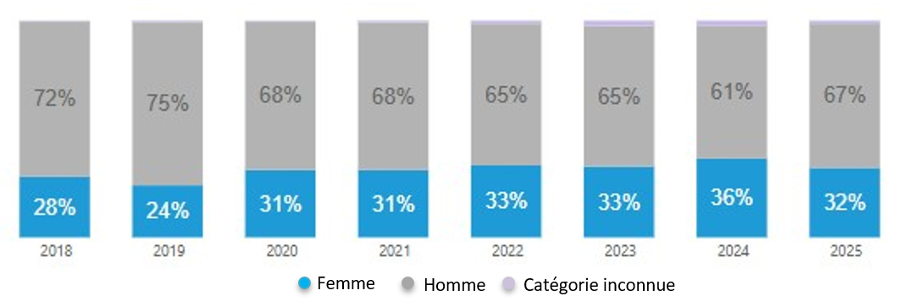
2.11 Journée mondiale des télécommunications et de la société de l'information (WTISD) et initiative "Champion de l'égalité hommes-femmes" à l'occasion du 160ème anniversaire de l'UIT: grâce à l'aimable soutien du Canada, neuf jeunes femmes (âgées de 18 à 25 ans) travaillant dans le domaine du développement numérique se rendront à Genève dans le cadre de l'initiative "Champions de l'égalité hommes-femmes", à l'occasion du 160ème anniversaire de l'UIT. Leur participation, entièrement financée, leur donnera une occasion unique de participer à la manifestation de haut niveau du SMSI+20, au Sommet mondial sur l'IA au service du bien social et aux commémorations du 160ème anniversaire de l'UIT, qui se tiendront du 7 au 11 juillet 2025. Cette initiative vise à autonomiser ces jeunes femmes en leur offrant une tribune pour présenter leurs travaux, nouer des contacts avec les chefs de file du secteur et obtenir des informations précieuses sur l'environnement de la transformation numérique. La Journée mondiale des télécommunications et de la société de l'information (WTISD), qui se tiendra le 17 mai 2025, mettra également l'accent sur l'égalité hommes-femmes dans la transformation numérique.

3 Mesures en faveur de l'égalité hommes-femmes au sein de l'UIT
3.1 ONU-SWAP 3.0 et GEAP: le Plan d'action à l'échelle du système des Nations Unies (ONU-SWAP) pour l'égalité des sexes et l'avancement des femmes fournit un cadre permettant aux institutions des Nations Unies d'intégrer le principe d'égalité hommes-femmes. L'UIT a clos le plan ONU-SWAP 2.0 avec un taux de conformité de 53% (bilan de 2024 en attente), contre 47% en 2023. Ces progrès sont le fruit de l'achèvement d'une évaluation des capacités, de mécanismes de suivi et du lancement d'une nouvelle formation sur l'exercice de l'autorité inclusive. Le plan ONU-SWAP 3.0 introduit des normes et des bonnes pratiques plus exigeantes et s'aligne sur le plan d'accélération à l'échelle des Nations Unies pour l'égalité hommes-femmes (GEAP).
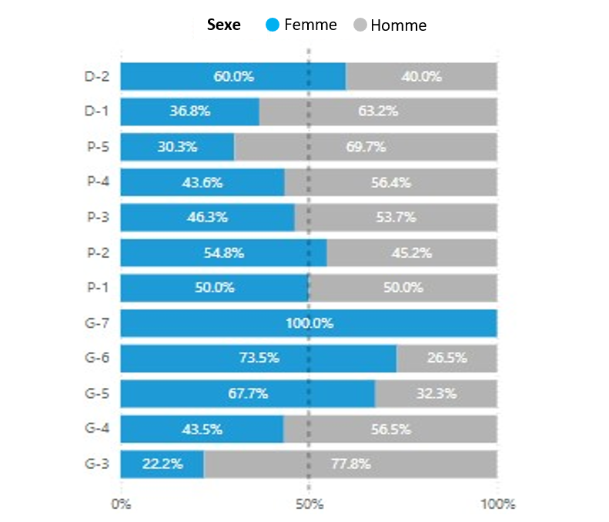
3.2 Représentation des femmes: l'UIT suit la représentation des femmes et en rend compte dans le cadre de la Stratégie sur la parité des sexes du système des Nations Unies et de l'ONU-SWAP. Les femmes restent sous-représentées dans les postes de direction de l'UIT et surreprésentées dans les services généraux. Deux Directrices adjointes nouvellement nommées au sein de l'UIT-R et de l'UIT-D ont porté à 60% la représentation des femmes à des postes de grade D2, soit trois postes sur cinq désormais occupés par des femmes. Malgré ces progrès, des disparités importantes subsistent à d'autres niveaux, les femmes n'occupant que 37% des postes de grade D1 et 30% des postes de grade P5.
3.3 Culture institutionnelle et renforcement des capacités: l'instauration d'un environnement propice est cruciale pour garantir le bien-être du personnel et attirer les talents les plus prometteurs, en particulier des femmes dans les domaines de l'informatique et de l'ingénierie. Une évaluation des capacités du personnel menée en janvier 2024 a servi de base à de nouveaux plans de renforcement des capacités et de parité hommes-femmes. Les nouvelles formations portent sur la prévention des micro-agressions et du harcèlement, ainsi que sur l'exercice de l'autorité inclusive pour les cadres supérieurs de grade P5 et plus. La première enquête de l'UIT sur l'implication du personnel, lancée en janvier 2025, a permis d'effectuer un suivi essentiel pour encourager l'amélioration continue. En plus de la procédure de l'intégration du nouveau personnel, une formation obligatoire relative aux questions de genre, intitulée "I Know Gender", est assurée. La direction adopte une approche rigoureuse de tolérance zéro à l'égard du harcèlement.
Le Groupe spécial de l'UIT sur les questions de genre est un mécanisme interne de coordination et de suivi mis en œuvre dans l'ensemble de l'UIT créé en 2014 par le Secrétaire général de l'UIT et composé de responsables spécialisés dans les questions de genre représentant le Secrétariat général et les Bureaux de l'UIT. Ce groupe veille à la mise en œuvre du mandat de l'UIT concernant l'égalité hommes-femmes et le plan ONU-SWAP 3.0, dans l'ensemble de l'UIT
3.4 Conférence "Les femmes dans le secteur des technologies: favoriser l'inclusion numérique" tenue à l'occasion du 160ème anniversaire de l'UIT: durant les célébrations du 160ème anniversaire de l'UIT et l'édition de 2025 de la Journée mondiale des télécommunications et de la société de l'information, portant sur le thème "L'égalité hommes-femmes dans la transformation numérique", il a été souligné qu'il était urgent d'œuvrer en faveur de l'égalité hommes-femmes, afin que les femmes et les jeunes filles du monde entier puissent elles aussi bénéficier de la transformation numérique et y contribuer. L'UIT a lancé sa première Conférence sur les femmes dans le secteur des technologies à l'occasion du 160ème anniversaire de l'UIT et de la Journée internationale de la femme, le 8 mars 2025. La Secrétaire générale, Mme Doreen Bogdan-Martin, a dirigé une discussion sur les progrès réalisés par l'UIT en matière d'égalité hommes-femmes dans le domaine de la transformation numérique et de l'inclusion sur le lieu de travail. La manifestation comprenait une discussion informelle, un quiz interactif et une exposition sur le thème "Pas un travail de femme?", qui rend hommage aux femmes qui font tomber les obstacles dans le domaine des sciences, de la technologie, de l'ingénierie et des mathématiques (STEM). Cette manifestation a permis de réaffirmer l'engagement pris par l'UIT en vue de réduire la fracture numérique entre les hommes et les femmes et de bâtir un avenir numérique inclusif.
3.5 Bureau de l'égalité hommes-femmes et de la jeunesse (GYO): conformément à la Décision 631 du Conseil, l'UIT a créé un Bureau de l'égalité hommes-femmes et de la jeunesse (GYO), rattaché à la Secrétaire générale. Il est désormais opérationnel et dirigé par une conseillère principale de grade P5 chargée de ces questions, nommée en février dernier. Un poste d'administrateur auxiliaire de grade P2 financé par la France est également occupé depuis février.
______________

Article 1 d) de la Constitution de l'UIT.

